ベトナムにおける洪水（12月）

１．発生日
2005年12月初旬～12月中旬

２．災害発生経緯および被災状況
ベトナム中部では豪雨により洪水および地すべりが発生し、多くの死者がでた。ロイター通信社によれば、洪水による死者は60人に上る^{１）}。国家洪水委員会の報告によれば、550戸が全壊し、5,000戸で浸水した^{２）}。なお、国連や赤十字社による系統的な情報はなく、とりまとめは主に通信社等によるものであり、以下の州ごとの死者数は情報源ごとにそれぞれ異なる総計死者数のもとで記載されたものであり、その合計は上記と一致しない。図－１に主な被災地域を示す。

- 被害が著しかったのはカインホア州、ビンディン州、クンガイ州^{３）}、ダクラク州^{１）}およびフューイェン州^{４）}である。
- カインホア州での死者数は29人に上り、240戸および22の灌漑施設が損傷を被った。また、45,000haの水田や裏作物が水没することで３千億ドン（1,900万米ドル）近い損失となった^{５）}。
- ビンディン州では８人が死亡し、500億ドン（310万米ドル超）の損失を生じた^{４）}。
- ダクラク州では６人が死亡し、灌漑施設が損傷を被ると共に1,110戸で浸水した^{１）}。
- フューイェン州では８人が死亡し、南北を結ぶ国道１号線が通行不能となった^{４）}。

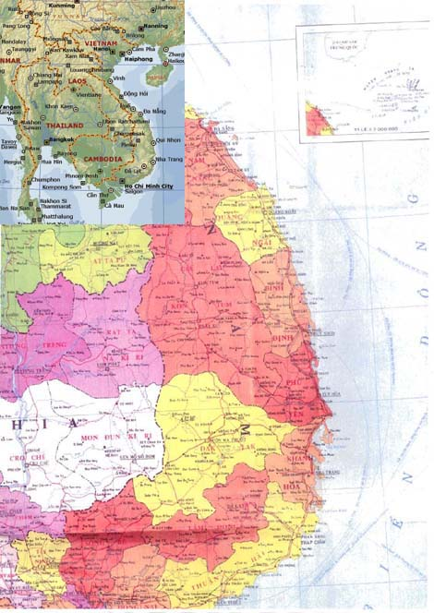
クンガイ州
ビンディン州
フューイェン州
カインホア州
ダクラク州
図－１ 被災地域

３．救援支援状況、政府・地方政府等の対応等
- カインホア州政府は中央政府に対し、被災世帯への食料配給と財政支援を早急に行うよう要請した^{５）}。
- 200人以上の陸軍兵が復興のため派遣された^{２）}。
- 運輸当局は国道１号線の２箇所で緊急迂回路を建設した^{６）}。

４．気象状況
降雨量の数値等の具体は得られていない。

５．被害写真等
被害写真等は得られていない。

引用資料
- http://www.alertnet.org/thenews/newsdesk/HAN46766.htm
- http://www.reliefweb.int/rw/RWB.NSF/db900SID/EKOI-6K88VK?OpenDocument&rc=3&cc=vnm&emid=FL-2005-000184-VNM
- http://news.bbc.co.uk/2/hi/asia-pacific/4537224.stm
- http://news.Xinhuanet.com/english/2005-12/18/content_3937350.htm
- http://news.Xinhuanet.com/english/2005-12/19/content_3940799.htm
- http://www.reliefweb.int/rw/RWB.NSF/db900SID/EVOD-6K8FSZ?OpenDocument&rc=3&cc=vnm&emid=FL-2005-000184-VNM

